***7***

|  |  |  |
| --- | --- | --- |
| **Mata Kuliah** | **:** | **Arsitektur dan Organisasi Komputer** |
| **Bobot Sks** | **:** | **3 sks** |
| **Dosen Pengembang** | **:** | **Catur Nugroho, S.Kom., M.Kom** |
| **Tutor** | **:** |  |
| **Capaian Pembelajaran Mata Kuliah** | **:** | **Mahasiswa mampu menggunakan dan menerapkan konsep & definisi Storage Array.** |
| **Kompetentsi Akhir Di Setiap Tahap (Sub-Cpmk)** | **:** | **Mahasiswa mampu menggunakan dan menerapkan konsep & definisi Storage Array.** |
| **Minggu Perkuliahan Online Ke-** | **:** | **Sesi 7** |

1. Redundant array of inexpensive disks (RAID)

RAID, singkatan dari “***Redundant Array of Independent Disks***”, merujuk kepada sebuah teknologi di dalam penyimpanan data komputer yang digunakan untuk mengimplementasikan fitur toleransi kesalahan pada media penyimpanan komputer (terutama hard disk) dengan menggunakan cara redundansi (penumpukan) data.

RAID yang dikembangkan pada awal 1990-an di industri komputasi, teknologi dikembangkan untuk memecahkan masalah yang tidak ada lagi; namun, gunanya meletakkan dasar bagi teknologi baru dan yang sedang berkembang. RAID didorong oleh harga disk dari *proprietary systems*, yang mungkin cepat pada saat itu tetapi juga sangat mahal. Jadi, alih-alih membayar membeli untuk disk ini, idenya adalah menggunakan disk yang siap pakai dan mengembangkan disk yang canggih untuk meningkatkan kecepatan, kapasitas, dan keandalan disk ini. Selama tahun 1980-an, banyak perusahaan menawarkan sistem besar (mainframe dan komputer super).

Perusahaan-perusahaan ini muncul karena meningkatnya permintaan untuk sistem komputasi. Dalam kebanyakan kasus, hambatan yang mencegah penggunaan optimal adalah perangkat periferal dan terutama ***disk drive***. Meskipun sumber daya besar dihabiskan untuk meningkatkan efisiensi (dalam prosesor, memori, dan bus), ***disk drive*** merupakan faktor pembatas. Perusahaan menghabiskan uang yang banyak dan usaha, termasuk mengembangkan solusi. Mainframe pada waktu itu sangat mahal dan menyediakan sumber daya keuangan yang bedalam yang besar dibutuhkan untuk penelitian dan pengembangan. Pelanggan membayar disk dengan jumlah besar, karena, jika disk tidak cukup cepat, kinerja sistem akan terhambat.

1. PENGENALAN RAID

Penjelasan Kata “RAID” juga memiliki beberapa singkatan *Redundant Array of Inexpensive Disks, Redundant Array of Independent Drives, dan juga Redundant Array of Inexpensive Drives,* sejarah Istilah RAID didefinisikan oleh David A. Patterson, Garth A. Gibson dan Randy Katz dari University of California, Barkeley, Amerika Serikat pada tahun 1987, yaitu 9 tahun setelah paten yang dimiliki oleh Norman Ken Ouchi.

Mereka bertiga mempelajari tentang kemungkinan penggunaan dua hard disk atau lebih agar terlihat sebagai sebuah perangkat tunggal oleh sistem dan mereka kemudian mempublikasikannya ke dalam bentuk sebuah paper berjudul “*A case for Redundant Arrays of Inexpensive Disks (RAID)*” pada bulan Juni 1988.

Salah satu contoh disk yang eksotis dan sangat mahal adalah memanfaatkan teknologi ***fixed-head***. Tidak seperti disk saat ini, yang memiliki satu kepala per permukaan yang bergerak ke silinder yang diperlukan, disk kepala tetap memiliki beberapa kepala per permukaan. Faktanya, disk menggunakan satu kepala untuk setiap trek, dan itu juga disebut kepala per trek. Disk semacam itu memberikan kinerja yang lebih tinggi karena tidak harus pindah ke silinder (mencari). Tidak ada lengan, karena disk tidak harus memindahkannya. Satu-satunya gerakan adalah rotasi disk.

Contoh lain adalah ***disk Hydra***, disebut demikian karena kemampuannya membaca/menulis menggunakan beberapa kepala secara paralel. Kepala masih terhubung ke rakitan umum dan bergerak bersama, tetapi begitu berada di silinder kanan, beberapa kepala dapat membaca/menulis secara paralel. Hal ini menyebabkan tingkat transfer yang jauh lebih tinggi. Disk ini tidak meningkatkan waktu pencarian atau latensi tetapi hanya kecepatan transfer. Sebagian besar disk yang diimplementasikan oleh sistem berpemilik tidak disegel, sehingga debu dan partikel mikroskopis lainnya dapat masuk ke disk, menyebabkan berbagai kerusakan. Berbeda dengan disk modern yang disegel (***Winchester***), yang memiliki waktu rata-rata antara kegagalan (*mean time between failures* = MTBF) lebih dari satu juta jam,

disk berpemilik tahun 1990-an memiliki MTBF rata-rata 50.000 jam (atau lebih dari 5 tahun kerja tanpa gangguan). Kapasitas juga merupakan faktor pembatas (puluhan hingga ratusan megabyte), dan jika ada kebutuhan untuk menyimpan file yang sangat besar, array disk harus ditentukan. Array ini terdiri dari beberapa disk fisik gabungan, yang, sejauh menyangkut sistem operasi, adalah satu disk logis. Sayangnya, membangun susunan seperti itu memengaruhi keandalannya. Jika satu disk gagal, itu menjatuhkan seluruh array. Misalnya, jika, untuk database besar, ada kebutuhan untuk mendefinisikan disk logis yang mencakup 20 disk fisik, MTBF diturunkan secara signifikan (50.000/20 = 2.500).

Ini berarti bahwa sistem seperti itu akan gagal rata-rata setiap tiga bulan. Angka keandalan mungkin akan lebih buruk, karena sistem mungkin memiliki disk tambahan, yang mungkin juga gagal. Solusinya, yang pertama kali muncul di makalah oleh Patterson, Gibson, dan Katz, mendefinisikan model penyimpanan massal yang membahas tiga batasan yang ada saat itu :

* Masalah kapasitas drive tunggal diselesaikan dengan menggabungkan beberapa disk fisik dan membuat disk logis yang lebih besar. Ini, tentu saja, memerlukan beberapa modifikasi pada sistem operasi juga.
* Kecepatan disk ditingkatkan dengan memisahkan file pada beberapa disk dan mengakses disk secara paralel.
* Keandalan dan survivabilitas ditingkatkan dengan menerapkan algoritma koreksi kesalahan untuk menemukan dan mengoreksi kehilangan informasi. Selain ECC yang ada, model menduplikasi bagian data pada disk yang berbeda untuk mencegah hilangnya informasi

1. KONSEP RAID

Konsep RAID Ada beberapa konsep kunci di dalam RAID, yaitu :

* Mirroring (penyalinan data ke lebih dari satu buah harddisk)
* Striping (pemecahan data ke beberapa harddisk)
* Koreksi kesalahan (di mana redundansi data disimpan untuk mengizinkan kesalahan dan masalahnya untuk dapat dideteksi dan mungkin dikoreksi atau lebih umum disebut sebagai teknik fault tolerance/toleransi kesalahan) SASD (*Sequential Access Storage Device*) : Akses data secara tidak langsung (berurutan), seperti pita magnetik

1. KARAKTERISTIK RAID

RAID memiliki tiga karakteristik umum, yaitu :

* RAID adalah sekumpulan disk drive yang dianggap sebagai system tunggal disk.
* Data didistribusikan ke drive disik array.
* Kapasitas *redundant disk* digunakan untuk menyimpan informasi paritas yang menjamin *recoverability* data saat terjadi masalah atau kegagalan disk.

1. LEVEL RAID

Telah dijelaskan diawal bahwa masalah utama sistem memori adalah mengimbangi laju kecepatan CPU. Beberapa teknologi dicoba dan dikembangkan, diantaranya menggunakan konsep akses paralel pada disk. RAID (*Redundancy Array of Independent Disk*) merupakan organisasi disk memori yang mampu menangani beberapa disk dengan sistem akses paralel dan redudansi ditambahkan untuk meningkatkan reliabilitas. Karena kerja paralel inilah dihasilkan resultan kecepatan disk yang lebih cepat. Teknologi database sangatlah penting dalam model disk ini karena pengontrol disk harus mendistribusikan data pada sejumlah disk dan juga membacaan kembali. Karakteristik umum disk RAID :

* RAID adalah sekumpulan disk drive yang dianggap sebagai sistem tunggal disk.
* Data didistribusikan ke drive fisik array.
* Kapasitas redudant disk digunakan untuk menyimpan informasi paritas, yang menjamin *recoveribility* data ketika terjadi masalah atau kegagalan disk.

Jadi RAID merupakan salah satu jawaban masalah kesenjangan kecepatan disk memori dengan CPU dengan cara menggantikan disk berkapasitas besar dengan sejumlah disk – disk berkapasitas kecil dan mendistribusikan data pada disk – disk tersebut sedemikian rupa sehingga nantinya dapat dibaca kembali. sejak pertama kali diperkenalkan, Jadi RAID merupakan salah satu jawaban masalah kesenjangan kecepatan disk memori dengan CPU dengan cara menggantikan disk berkapasitas besar dengan sejumlah disk – disk berkapasitas kecil dan mendistribusikan data pada disk – disk tersebut sedemikian rupa sehingga nantinya dapat dibaca kembali.RAID dibagi ke dalam beberapa skema, yang disebut dengan “RAID Level“.

Pada awalnya, ada lima buah RAID level yang pertama kali dikonsepkan, tetapi seiring dengan waktu, level tersebut berevolusi, yakni menggabungkan beberapa level yang berbeda dan juga mengimplementasikan beberapa level proprietary yang tidak menjadi standar RAID. RAID dapat dibagi menjadi beberapa mecam, yaitu :

1. RAID tingkat 0

RAID yang tidak menggunakan redundansi dalam meningkatkan kinerjanya. Data didistribusikan pada seluruh disk secara array merupakan keuntungan daripada menggunakan satu disk berkapasitas besar. Sejalan perkembangan RAID – 0 menjadi model data strip pada disk dengan suatu management hingga data sistem data dianggap tersimpan pada suatu 58 disk logik. Mekanisme tranfer data dalam satu sektor sekaligus untuk menangani transfer data besar.

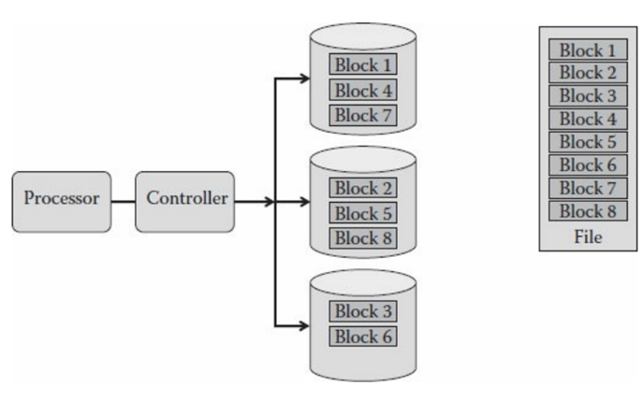

Gambar 7.1 RAID Level 0.

Gambar 7.1 menggambarkan sebuah file yang terdiri dari delapan blok. Blok-blok ini ditulis pada tiga disk, masing-masing blok ke disk yang berbeda. Jika aplikasi membaca tiga blok sekaligus, maka pengontrol akan menangani pembacaan secara bersamaan, dan setelah semua data dibaca akan dikirim ke aplikasi sebagai satu blok gabungan. Jika beberapa masalah terjadi dan salah satu disk berhenti bekerja, file menjadi tidak dapat diakses, karena bagiannya tidak lagi tersedia.

RAID level 0 tidak meningkatkan MTBF tetapi malah memperburuknya, MTBF dihitung dengan MTBF dari disk tunggal dibagi tiga, jika sistem membutuhkan tingkat keandalan dan kemampuan bertahan yang tinggi, RAID Level 0 bukanlah solusi. Di sisi lain, dengan menggabungkan model ini dengan model lain untuk meningkatkan keandalan dalam memberikan solusi yang cepat dan andal.

Menggunakan RAID Level 0 memberikan manfaat tambahan yang penting untuk lingkungan multiprogramming dan interaktif. Tidak seperti disk yang aktivitasnya bergantung pada program yang berjalan, disk RAID Level 0 cenderung lebih seimbang. Misalnya, jika disk didefinisikan sebagai disk yang dapat menampung halaman sistem, maka definisi disk akan banyak digunakan, terutama jika sistem menjalankan banyak proses paralel. Secara umum, pengaturan sistem, disk ini akan lebih banyak digunakan dibandingkan dengan disk yang hanya digunakan untuk menyimpan file.

Ada tingkat variasi tinggi di aktivitas disk, mulai dari disk yang paling sering menganggur hingga disk yang sangat sibuk (disk *paging*). Gambar 7.2 menggambarkan aktivitas disk "standar", di mana akses disk tidak seimbang. Pada sistem interaktif, *disk paging* digunakan lebih sering, sedangkan sistem berorientasi ***batch*** yang berat, disk yang menyimpan aplikasi data lebih banyak digunakan.

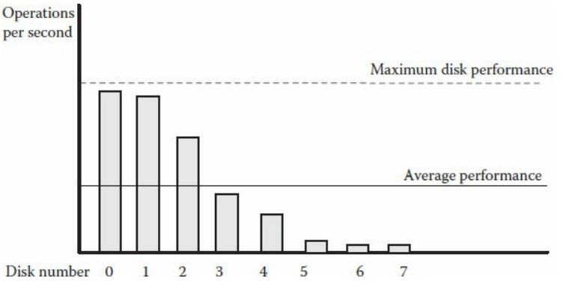

Gambar 7.2 Aktivitas disk pada sistem "standar"

Menerapkan RAID Level 0, di mana setiap file dipecah menjadi beberapa disk, menghasilkan akses yang lebih seimbang, dan perbedaan akses antar disk yang berbeda menjadi minimal (Gambar 7.3), berlaku untuk disk sistem yang menyimpan halaman aplikasi dan disk yang menyimpan file.

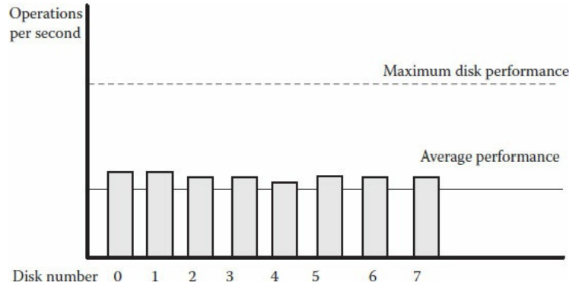

Gambar 7.3 Aktivitas disk pada sistem RAID Level 0

Beberapa sistem operasi, termasuk Windows, mendukung definisi *logical disks*. Fitur ini memungkinkan definisi beberapa disk logis pada satu disk fisik serta beberapa disk fisik yang diimplementasikan sebagai satu *logical disks*, selain kinerja yang lebih buruk yang disebabkan oleh disk yang tidak seimbang, yang memiliki pengaruh negatif pada sistem, tidak ada yang salah dengan disk yang bekerja lebih intensif, dan tidak boleh mempersingkat masa pakainya.

1. RAID tingkat 1

Pada RAID – 1, kadang-kadang disebut mirroring atau bayangan. Tingkat ini memberikan tingkat keandalan yang tinggi karena menduplikasi data pada dua disk yang berbeda. Jika MTBF disk saat model dirancang adalah 50.000 jam, maka menggunakan RAID Level 1 meningkatkan MTBF menjadi 50.0002. Jika MTBF disk saat ini adalah lebih dari satu juta jam, kemudian menerapkan RAID Level 1 meningkatkan MTBF secara praktis untuk jangka waktu yang tidak terbatas 106 * 106 = 1012 atau lebih dari seratus juta tahun. Kemampuan bertahan yang ditingkatkan ini memiliki kelebihan karena jumlah disk harus digandakan. RAID Level 1 menyediakan 100% redundansi, redundansi diperoleh dengan cara menduplikasi seluruh data pada disk mirror-nya. Seperti halnya RAID – 0, pada tingkat 1 juga menggunakan teknologi *stripping*, perbedaannya adalah dalam tingkat 1 setiap strip logik dipetakkan ke dua disk yang secara logika terpisah sehingga setiap disk pada array akan memiliki mirror disk yang berisi data sama. tetapi selain itu, ini meningkatkan *waktu respons*. Itu controller mengetahui bahwa ada dua salinan file, dan dapat mengakses dua disk dan memilih salah satu yang paling tidak sibuk. Ini, tentu saja, benar untuk dibaca operasi; namun, kinerja tulis akan lebih buruk, karena setiap operasi tulis harus dilakukan dua kali. Gambar 7.4 menggambarkan RAID Level 1 dan, seperti dapat dilihat, kegagalan salah satu disk tidak akan memengaruhi sistem, yang dapat terus bekerja dengan disk kedua.

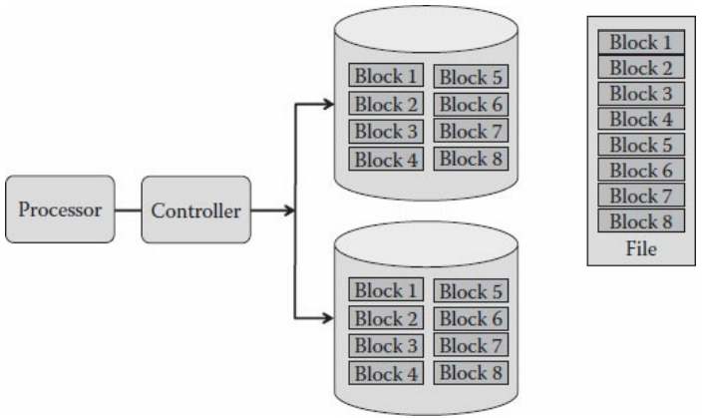

Gambar 7.4 RAID Level 1

Keuntungan RAID – 1:

* + - Permintaan pembacaan dapat dilayani oleh salah satu disk karena terdapat dua disk berisi data sama, tergantung waktu akses yang tercepat.
    - Permintaan penyimpanan atau penulisan dilakukan pada 2 disk secara paralel.
    - Terdapat back-up data, yaitu dalam disk mirror-nya.

RAID tingkat 1 mempunyai peningkatan kinerja sekitar dua kali lipat dibandingkan RAID tingkat 0 pada operasi baca, untuk operasi tulis tidak secara signifikan terjadi peningkatan. Cocok digunakan menangani data yang sering mengalami kegagalan dalam proses pembacaan. RAID – 1 bekerja berdasarkan sektor – sektornya.

1. RAID tingkat 2

RAID – 2 Mendefinisikan model teoritis yang tidak memiliki implementasi praktis atau komersial. Model mendefinisikan jenis striping, tetapi striping pada level blok, RAID Level 2 mendefinisikan striping pada level bit. Untuk mengimplementasikan model, sistem harus memiliki setidaknya 39 disk: 32 disk untuk data dan tujuh disk untuk ECC. Setiap kata dari 32 bit yang ditulis ke file dipecah menjadi bit yang terpisah. Setiap bit ditulis ke disk yang berbeda. Secara teoritis, model ini memberikan kinerja membaca dan menulis yang sangat tinggi. Selama satu sektor ditulis atau dibaca dari disk biasa, RAID Level 2 membaca atau menulis 32 sektor. Tentu saja, untuk mencapai tingkat kinerja ini, semua ***head*** di disk harus disinkronkan mengganakan teknik akses paralel di semua disk. Dalam proses operasinya, seluruh disk berpartisipasi dan mengeksekusi permintaan sehingga terdapat mekanisme sinkronisasi perputaran disk dan headnya. Teknologi stripping juga digunakan dalam tingkat ini, hanya stripnya kecil, sering kali dalam ukuran ***word*** atau ***byte***. Kesalahan menggunakan sistem bit paritas dengan *kode Hamming*. Cocok digunakan untuk menangani sistem yang mengalami kesalahan disk.

1. RAID tingkat 3

RAID Level 3 adalah perpanjangan dari RAID Level 2. Ini adalah jenis striping yang berbeda, tetapi bukannya sedikit striping, itu dilakukan pada tingkat byte. Setiap byte dalam blok yang akan ditulis dikirim ke disk yang berbeda dan, sebagai perlindungan, pengontrol melakukan XOR (*Exclusive* OR)* antara dua byte. Itu Hasil XOR, yang menempati satu byte, ditulis ke disk yang berbeda (*parity disk* = disk paritas). Dalam kasus kegagalan satu disk, mudah untuk membuat ulang data yang ada di disk dengan melakukan XOR tambahan antara *byte paritas* dan byte. Jika disk paritas gagal, menyebabkan tidak ada masalah karena data dipertahankan. RAID Level 3 memberikan peningkatan kinerja untuk pembacaan berurutan.

Model ini digunakan untuk streaming volume besar data, seperti film, yang tidak dapat diinterupsi. Fakta model ini memungkinkan mudahnya pemulihan data yang hilang dan pemulihan ini dilakukan secara otomatis oleh pengontrol yang menyediakan streaming lanjutan yang diperlukan. Di sisi lain, menulis lebih lambat, karena dalam banyak kasus dengan menulis, disk paritas dapat menjadi hambatan.

Berlawanan dengan RAID Level 2, dalam hal ini, tidak perlu membeli 32 disk untuk data. Menurut jumlah disk data yang tersedia, controller akan membagi data. Selain itu, overhead integritas lebih rendah. Ada tambahan tujuh disk di RAID Level 2 dibandingkan dengan satu disk tambahan di RAID Level 3.2, Saat terjadi kegagalan drive, data disusun kembali dari sisa data yang masih baik dan dari informasi paritasnya. RAID – 3 menggunakan akses paralel dengan data distribusi ke bentuk strip – strip kecil. Kinerjanya menghasilkan transfer berkecepatan tinggi, namun hanya dapat 59 mengeksekusi sebuah permintaan I/O sehingga transaksi data tinggi terjadi penurunan kinerja.

1. RAID tingkat 4

RAID – 4 adalah perpanjangan dari RAID Level 3 ditunjukan pada Gambar 7.5, dalam hal ini striping adalah basis blok; setiap blok ditulis ke disk yang berbeda, dan blok paritas (hasil XOR) ditulis ke disk paritas. Semua atribut RAID Level 3 lainnya identik menggunakan teknik akses yang independen untuk setiap disknya sehingga permintaan baca atau tulis dilayani secara paralel. RAID ini cocok untuk menangani sistem dengan tranfer data yang tinggi. Tidak memerlukan sinkronisasi disk karena setiap disknya beroperasi secara independen. Stripping data dalam ukuran yang besar. Strip paritas bit per bit dihitung ke seluruh strip yang berkaitan pada setiap disk data. Paritas disimpan pada disk paritas khusus. Saat operasi penulisan, array management software tidak hanya meng-update data tetapi juga paritas yang terkait. Keuntungannya dengan disk paritas yang khusus menjadikan keamanan data lebih terjamin, disk paritas akan memperlambat kinerjanya.

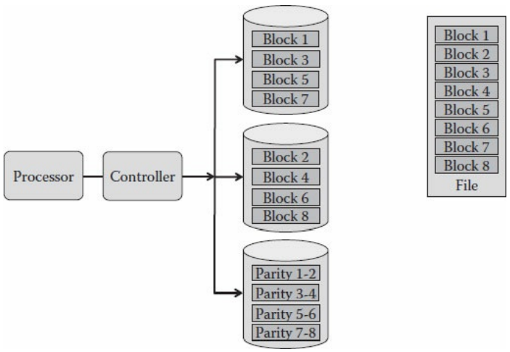

Gambar 7.5 RAID Level 4

1. RAID tingkat 5

Gambar 7.6 contoh RAID Level 5. Di sisi kanan atas, ada file dan daftar bloknya. Selama proses menulis, setiap blok ditulis ke blok yang berbeda. Untuk setiap dua blok, blok paritas dihitung. Blok ditulis ke disk yang tersedia berikutnya sedemikian rupa sehingga dua blok data dan blok paritas berada di tiga disk yang berbeda. RAID Level 5 Mempunyai kemiripan dengan RAID 4 dalam organisasinya, perbedaannya adalah strip–strip paritas didistribusikan pada seluruh disk. Untuk keamanan, strip paritas suatu disk disimpan pada disk lainnya. RAID 5 merupakan perbaikan dari RAID 4 dalam hal peningkatan kinerjanya dalam server jaringan.

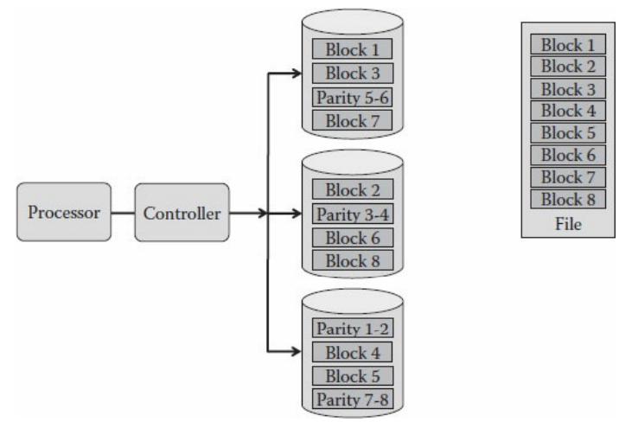

Gambar 7.6 RAID Level 5

1. RAID tingkat 6

Merupakan teknologi RAID terbaru. Menggunakan metode penghitungan dua paritas untuk alasan keakuratan dan antisipasi terhadap koreksi kesalahan. RAID Level 6 (kadang-kadang disebut sebagai RAID Level 10) bukan level formal yang ditentukan oleh model RAID dan ditambahkan secara de facto. Digambarkan pada Gambar 7.7, level ini sebenarnya menambah Level 0 dan 1. Levelnya mencakup mirroring dan striping. Ini menggabungkan peningkatan kinerja yang dicapai oleh Level 0 dengan peningkatan keandalan Level 1. Meskipun cepat dan andal, itu juga tetap mahal karena kebutuhan untuk meniru disk.

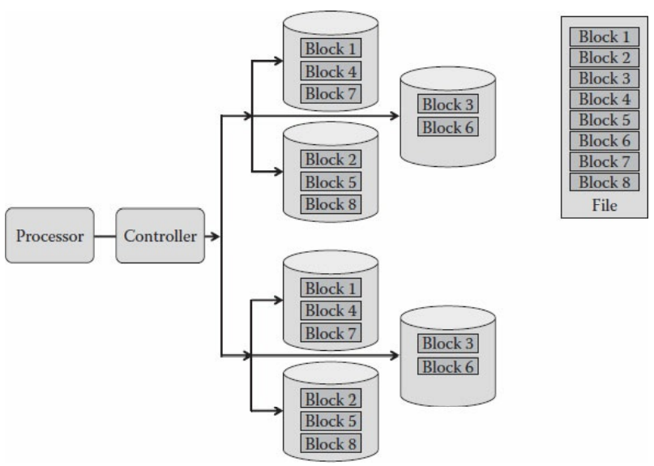

. Gambar 7.7 RAID Level 6

Atribut yang sangat penting dari sistem RAID adalah kemampuannya untuk merekonstruksi data dengan cepat, tetapi kemampuan ini juga diperluas ke seluruh disk. Jika disk harus diganti, dimungkinkan untuk memutuskannya dari sistem dan, karena kemampuan pemulihan yang melekat, sistem terus bekerja. Ini, tentu saja, tidak relevan untuk Level 0, yang tidak mengandung kemungkinan pemulihan. Ketika disk baru terhubung ke sistem, pengontrol akan merekonstruksi data yang ditulis pada disk. Dimungkinkan juga untuk menambahkan *hot backup*, atau disk cadangan yang terhubung ke sistem RAID (Gambar 7.8).

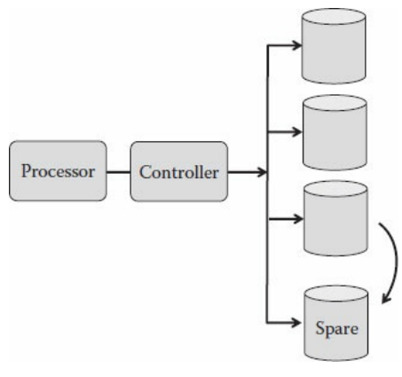

Gambar 7.*8 hot backup*

Jika masalah ditemukan di salah satu disk lain dan harus dihapus, disk cadangan panas akan berfungsi. Sistem operasi serta aplikasi yang berjalan tidak menyadari masalah tersebut dan akan melanjutkan eksekusinya seolah-olah tidak ada yang terjadi. Untuk mengaktifkan kemampuan *hot backup*, sistem harus dirancang sesuai (Gambar 7.9). Secara umum, manajemen array dilakukan dengan 3 lapisan berbeda.

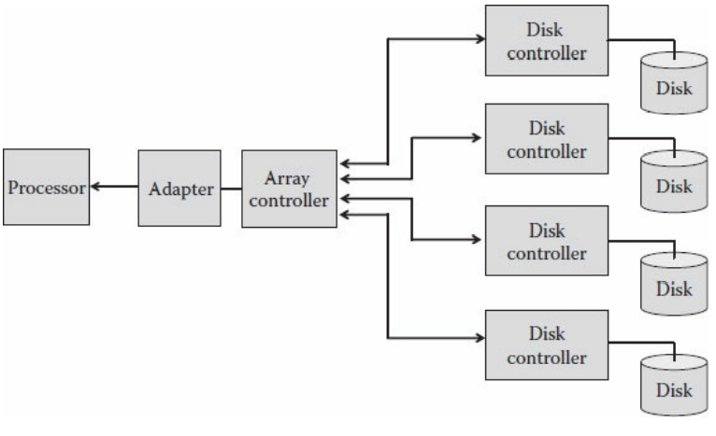

Gambar 7.9 Controller responsibilities

* Pada lapisan bawah adalah pengontrol disk, yang bertanggung jawab untuk mengelola disk, termasuk bad sector, optimasi, *buffer*, dan sebagainya.
* Pada lapisan kedua adalah pengontrol RAID, yang bertanggung jawab atas semua operasi terkait dengan array sesuai dengan level tertentu yang ditentukan. Itu berarti mengelola buffer array (yang berbeda dari buffer kontrol disk), masalah keandalan, disk paritas (satu atau lebih), cadangan panas, dan sebagainya.
* Pada tingkat ketiga dan lebih tinggi adalah adaptor sistem (atau bus), yang bertanggung jawab atas protokol konversi, manajemen DMA, dan sebagainya.

Jumlah sumber daya yang dihabiskan untuk memastikan kelangsungan hidup data organisasi didorong oleh pentingnya data untuk kesejahteraan organisasi. Banyak sistem komputerisasi modern, terutama di era Internet harus beroperasi 24/7. Jika sistem gagal, itu mungkin melibatkan kerugian besar serta reputasi yang terdegradasi, yang dapat menyebabkan hilangnya pelanggan. Beberapa sistem di abad kedua puluh satu tidak dapat dan tidak boleh berhenti menyediakan layanan.

Misalnya, jaringan seluler, yang melibatkan berbagai sistem komputerisasi, harus selalu tersedia Menggunakan teknologi RAID dapat memberikan beberapa tingkat jaminan, tetapi terkadang ada kebutuhan untuk melindungi komputer itu sendiri (prosesor, memori, pengontrol, dll.). Dalam kasus seperti itu, organisasi menggunakan beberapa sistem yang dapat dihubungkan ke array disk yang umum.

Sistem ganda atau lebih mereplikasi semua perangkat keras untuk meminimalkan kemungkinan kegagalan perangkat keras. Gambar 7.10 menggambarkan sistem seperti itu, yang memiliki dua komputer, masing-masing dengan set pengontrolnya sendiri.

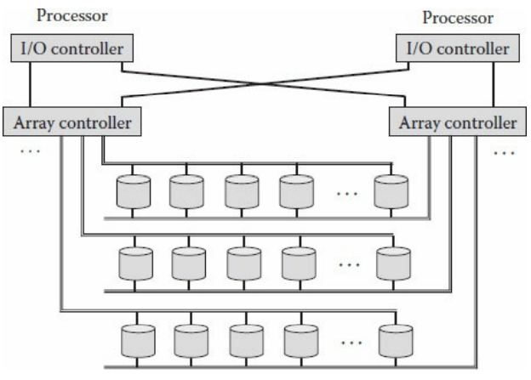

Gambar 7.10 Full redundancy.

Sistem RAID dikelola oleh dua pengontrol; masing-masing memiliki dua koneksi sehingga terhubung ke dua sistem menggunakan dua bus yang berbeda. Semua disk terhubung ke dua bus; masing-masing milik pengontrol RAID yang berbeda

1. **Storage Area Network (SAN)**

*Storage Area Network* (SAN) adalah sebuah jaringan berkecepatan sangat tinggi yang khusus, terdiri dari server dan penyimpan (storage). SAN adalah jaringan area lokal yang dimaksudkan untuk menangani data dalam jumlah besar dan menyediakan kecepatan transfer yang cepat ke data organisasi. Di masa lalu, sumber daya penyimpanan massal terhubung ke satu komputer dan, untuk mengakses data, perlu melalui komputer itu. Karena bertambahnya jumlah server yang harus mengakses data organisasi ini, itu harus tersedia untuk semua. Jaringan area lokal seperti itu biasanya menggunakan koneksi berkecepatan tinggi seperti saluran serat dan mendukung berbagai konfigurasi yang dapat dimodifikasi dan ditingkatkan dengan cepat (RAID).

Keuntungan menggunakan SAN terutama adalah menyediakan komunitas pengguna dengan akses yang sederhana dan koheren ke informasi perusahaan umum. Hal ini disebabkan kebutuhan organisasi untuk meningkatkan proses pengambilan keputusannya dengan mengintegrasikan semua sumber informasinya dan mencegah terciptanya informasi yang terpisah. Proses pengambilan keputusan yang baik harus berhubungan dengan semua informasi yang tersedia, dan beberapa alasan informasi yang terisolasi tidak diperhitungkan, menghambat proses serta keputusan yang dibuat.

SAN memiliki keunggulan tambahan yang berhubungan dengan aspek operasional. Jauh lebih mudah untuk menangani dan mengelola sumber daya penyimpanan massal yang terletak di lokasi pusat, terutama di lingkungan kerja yang heterogen dan fleksibel saat ini. Dengan demikian, manajemen bersama dan bersama mengarah pada penghematan biaya yang signifikan

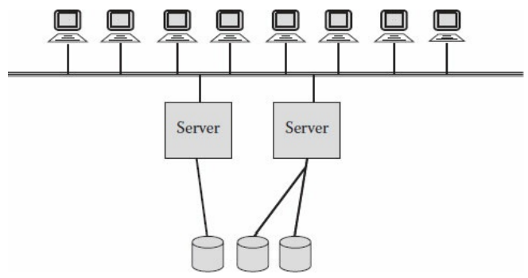

Gambar 7.*11 Mass-storage “ordinary system*.”

Untuk memberikan keuntungan ini, sistem SAN harus cepat dan menggunakan berbagai antarmuka. Sebagian besar sistem menggunakan serat optik, yang hampir menjadi standar untuk menghubungkan periferal berkecepatan tinggi karena kecepatan dan kemampuannya untuk meregangkan jarak jauh. Untuk meningkatkan kecepatan bus internal, Antarmuka SCSI biasanya digunakan. Gambar 7.12 menggambarkan ***ordinary system*** di mana bagian atas berhubungan dengan berbagai perangkat kerja pengguna (komputer pribadi, perangkat genggam, ponsel, dll.).

Semua perangkat ini terhubung ke jaringan, dan melalui jaringan itu mereka terhubung ke server organisasi. Setiap server menangani sumber daya data dan aplikasi terkait. Saat aplikasi pengguna memerlukan beberapa informasi organisasi, aplikasi harus mengakses salah satu server ini untuk mendapatkannya.

Perlu dicatat bahwa kadang-kadang disk atau array disk terhubung ke lebih dari satu server, tetapi biasanya ini dilakukan untuk alasan keandalan dan bukan untuk pekerjaan bersamaan. Selama bertahun-tahun, beberapa alat infrastruktur, seperti database terdistribusi, dikembangkan untuk membantu aplikasi menemukan informasi; namun, untuk file lain, aplikasi harus melakukannya.

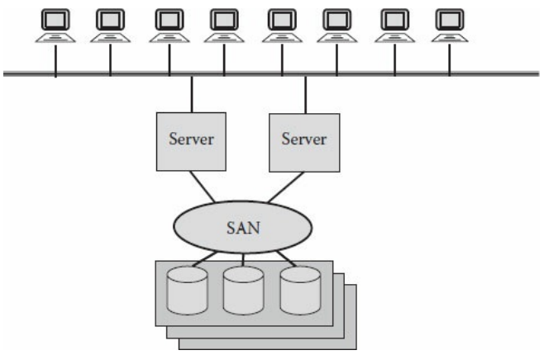

Gambar 7.12 *Mass storage on a SAN architecture*

Gambar 7.12 menggambarkan jaringan penyimpanan yang terpasang. gambar identik dengan gambar sebelumnya, tetapi di sini server dapat mengakses data pada disk SAN. SAN menyediakan protokol tingkat bawah, dan server penghubung masih harus mengelola tingkat atas. Untuk alasan itu, manajemen sistem file tetap menjadi bagian dari server, dan manajemen data mentah. Namun SAN menyertakan komponen perangkat lunak tambahan dan bukan hanya perangkat keras.

Sistem berisi infrastruktur komunikasi (jaringan yang cepat), perangkat penyimpanan, dan lapisan manajemen yang bertanggung jawab atas manajemen sumber daya dan manajemen akses serta komunikasi. Lapisan ini bertanggung jawab untuk transfer data yang cepat dan efisien serta pemulihan kesalahan

**Fungsi Storage Area Network (SAN)**

* Kemampuannya untuk mengakses data melalui jalur yang berbeda oleh semua host.
* SAN memungkinkan manajemen data yang lebih efektif dan efisien.
* Menggunakan SAN akan mengurangi kesalahan dan kegagalan transportasi data.
* SAN memiliki permormance yang unggul dengan bandwidth hingga 200 Mbps.
* Penggunaan SAN mengurangi biaya kepemilikan rendah.
* Memungkinkan manajemen mendeteksi kesalahan yang proaktif dan juga manajemen bisa dilakukan secara terpusat.

**Metode Storage Area Network (SAN)**

* *Server-to-Storage* : Model interaksi tradisional dengan penyimpanan perangkat.
* Keuntungannya adalah perangkat penyimpanannya dapat diakses secara serial atau bersamaan oleh beberapa server.
* *Server-to-Server* : Sebuah SAN dapat digunakan untuk transfer data berkecepatan tinggi, dan komunikasi bervolume tinggi antar server.
* Storage-to-Storage: memungkinkan data untuk dipindahkan tanpa intervensi server, sehingga membebaskan prosesor server dari tugas untuk memproses kegiatan seperti pengolahan aplikasi

1. ***Network Attached Storage* (NAS)**

NAS mewakili pendekatan berbeda untuk memecahkan masalah yang sama. Menggunakan NAS, sumber daya penyimpanan terhubung langsung ke jaringan, tidak seperti SAN, di mana sumber daya penyimpanan merupakan bagian dari jaringan. Pendekatan ini telah ada sejak lama, dan diterapkan oleh **Novell, Inc**.* sebagai metode untuk berbagi file. Ini juga mendukung sistem file jaringan (*network file system* = NFS), yang merupakan sistem file terdistribusi yang dikembangkan oleh ***Sun Microsystems***. Berlawanan dengan pendekatan SAN, yang akses hanya berdasarkan blok, NAS berhubungan dengan seluruh file. Perbedaannya dijelaskan oleh Gambar 7.13.

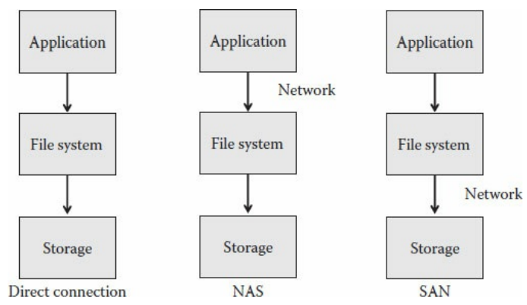

Gambar 7.13. SAN–NAS comparison.

Gambar diatas menggambarkan sistem biasa dan dua sistem SAN dan NAS. Tiga komponen yang relevan untuk penjelasan adalah aplikasi, komponen manajemen sistem file, dan disk itu sendiri. Biasanya, aliran kontrol dimulai dengan aplikasi yang membutuhkan beberapa data, dan kemudian mengakses sistem operasi. Komponen yang relevan adalah manajemen sistem file, yang bertanggung jawab atas hak akses, menemukan alamat file, dan seterusnya, dan, dengan asumsi akses valid, pada akhirnya akan mendapatkan informasi dari disk yang relevan dan mentransfernya ke disk. aplikasi. Urutan kejadian di ketiga arsitektur ini identik. Satu-satunya perbedaan adalah lokasi jaringan dalam proses. Dalam sistem biasa, di mana disk terhubung langsung, tidak ada jaringan. Dalam sistem berbasis SAN, jaringan berada di antara perangkat lunak manajemen sistem file dan disk itu sendiri. Inilah alasan mengapa SAN menggunakan blok sebagai komponen komunikasi, karena jaringan tidak mengetahui tentang file dan lokasinya; yang dikelolanya hanyalah blok mentah. Dalam pendekatan NAS, di sisi lain, jaringan berada di antara aplikasi dan file sistem. Dalam hal ini, NAS dapat menyediakan akses ke file karena perangkat lunak manajemen file berada di sistem NAS

1. ***Storage Device***

Storage sudah ada masih dishare lagi oleh OSSAN di rancang untuk memonitoring data dalam jumlah besar antara server dan peralatan penyimpanan, dan memisahkan trafik backup yang bandwidth intensif dari trafik normal LAN/WAN. Pada NAS saat file yang disharing tersebut diakses maka dia (file yang disharing) akan melewati processor terlebih dahulu sebelum ke client. Termasuk menaikan konektifitas antara server dan peralatan penyimpan, maupun managemen data terpusat.

NAS dapat di optimasikan untuk penggunaan file server saja, Storagenya langsung nyambung ke jaringan, SAN tidak melibatkan processor saat file yang disharing diakses. Ada banyak perangkat penyimpanan yang digunakan oleh komputer, yang melayani berbagai kebutuhan dan tujuan. Beberapa mungkin menyediakan akses serial (seperti kaset) dan yang lain menyediakan akses acak (seperti hard drive).

Beberapa perangkat mungkin sepenuhnya online, menyediakan akses konstan, dan yang mungkin sebagian online (seperti *robotic libraries* secara otomatis mengatur perangkat, per permintaan; ini mungkin memakan waktu, namun). Tentu saja ada perangkat yang off-line (seperti *disk-on-key, juga disebut memory stick*).

**Catatan :**

Struktur disk : Disk mekanis (*hard drive*) biasanya berisi satu atau lebih magnetik piring-piring dan lengan yang bergerak dengan kepala membaca/menulis. Piring dibagi menjadi trek dan sektor.

Kecepatan membaca/menulis disk: Ini ditentukan oleh

* Kecepatan rotasi
* *Seek time (*waktu yang dibutuhkan head untuk mencapai track yang dibutuhkan)
* *Latensi* (waktu yang diperlukan disk untuk berputar hingga sektor yang diminta berada di bawah kepala baca/tulis)
* SSD (*solid-state disk*): Jenis hard drive yang relatif baru yang tidak memiliki bagian yang bergerak dan yang semua data disimpan secara elektronik (seperti dalam memori atau disk-on-key).
* *Algoritme akses*: Ini adalah berbagai algoritme yang diimplementasikan oleh sistem operasi untuk mengoptimalkan waktu akses disk. Beberapa algoritma ini :
* Pertama datang pertama dilayani (*First come first served* = FCFS)
* Waktu terpendek pertama (*Shortest time first* = STF)
* Scan, *Circular scan* (C-Scan),
* C-Look

RAID : Sebuah teknologi untuk mengatasi beberapa keterbatasan disk tahun 1980-an. Teknologi ini menyediakan kemampuan untuk membuat disk virtual, yang mungkin mencakup beberapa disk fisik, serta untuk meningkatkan keandalan dalam menyediakan berbagai mekanisme koreksi / kesalahan.

SAN : Jaringan lokal, berkecepatan tinggi yang digunakan untuk menghubungkan sumber daya penyimpanan sehingga tersedia untuk banyak server komputasi.

NAS : Perangkat penyimpanan yang menyediakan akses bagi pengguna yang terhubung ke jaringan.

**Perbandingan SAN dengan NAS**

Jaringan dedicated untuk perangkat penyimpanan (*storage*) dan host mempunyai kelebihan, SAN merepresentasikan hubungan media penyimpan masa depan.

**Perbandingan SAN dengan LAN**

Menggunakan protokol jaringan dengan mengirimkan potongan kecil data dan meningkatkan overhead dan mengurangi bandwith. Menggunakan protokol penyimpanan (SCSI) dengan potongan data yang besar dan mengurangi overhead dan meningkatkan bandwith menghubungkan server dengan clien, setiap server mengontrol akses ke media penyimpanan, yang pada akhirnya membatasi aksesibilitas data. Setiap penambahan media penyimpanan (*storage*) akan di tambahkan ke server, tidak di share melalui LAN memungkinkan sumber daya penyimpanan data (*storage*) untuk langsung ke jaringan tanpa perlu terhubung ke server yang spesifik.

**REFERENSI/DAFTAR PUSTAKA**

1. Andrew S. Tanenbaum, Structured Computer Organization Fifth Edition, Pearson Prentice Hall 2005
2. Willam Stallings, Organisasi & Arsitektur Komputer Edisi ke 6, Prentice Hall 2003
3. Syahrul, Organisasi dan Arsitektur Komputer, Andi offset 2010,